Partage d’expériences

Nous aimerions partager les différentes expériences pédagogiques réalisées au sein de sections européennes et Bachibac du Lycée Francisque Sarcey à Dourdan (91).

Echange scolaire avec le Mexique, années 2013/14, 2014/15.
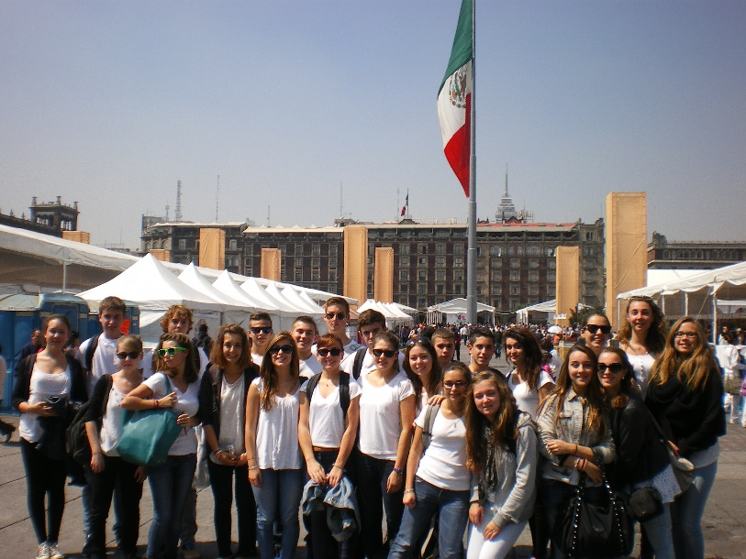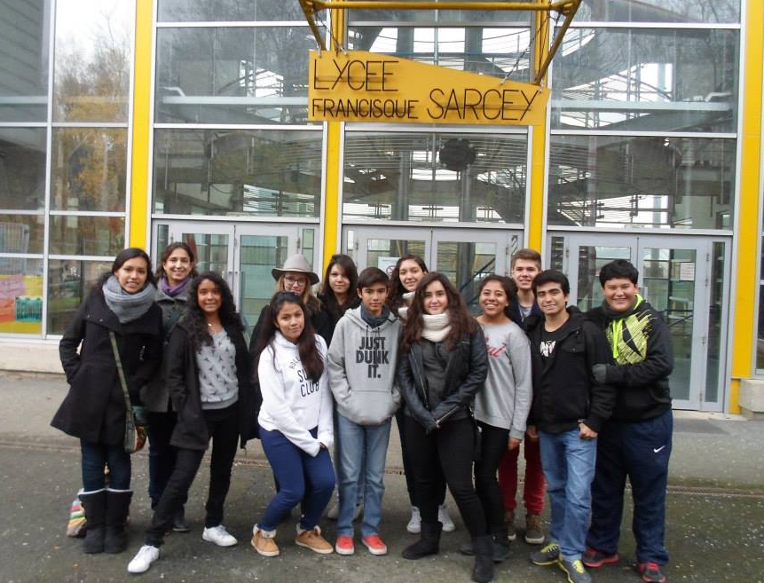
Les élèves français, sur le Zocalo, Mexico DF. Les mexicains de Querétaro au Lycée Sarcey.

Cet échange a été réalisé sur deux ans. En novembre 2013, 24 élèves de Première de sections européenne espagnol ou Bachibac sont partis pendant 19 jours en séjour d’études dans la ville de Querétaro, accueillis par les familles des élèves mexicains du Lycée Bosques. Ils ont pu visiter le site archéologique de Teotihuacán, voir la ville de México, visiter une entreprise européenne délocalisée, participer à la Fête des Morts dans le Michoacan.
En novembre 2014, nous avons à notre tour reçu un groupe de mexicains de Querétaro, au nombre de 14, ainsi qu’un groupe d’élèves de Cancún au nombre de 9. Les élèves ont découvert le système éducatif français en suivant une scolarité d’un mois au Lycée Sarcey. Ils ont aussi pu découvrir notre pays à travers des visites au château de Versailles, au Musée d’Orsay, au Musée du Louvre, aux châteaux de la Loire et à Dourdan.
Malgré une organisation très conséquente, nul doute que ce type d’échange est une opportunité unique pour les élèves et notre établissement, et nous espérons pouvoir le renouveler dans quelques années.

Les élèves français durant leur séjour et après ont contribué par des articles et photos à un blog sur l’échange avec le Mexique dont voici l’adresse : http://elblogdelintercambio.wordpress.com/
N’hésitez pas à aller y jeter un coup d’œil !

Exposition « Paisajes de México » au CDI.
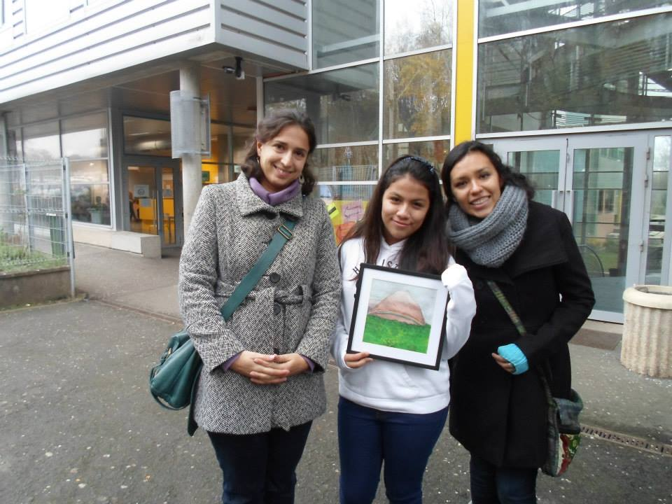
Mme Leclerc, Mme Fuentes et une élève du Collège-Lyceé Los Bosques (au centre) offrant son œuvre au Lycée Sarcey.

Les peintures de l’exposition « Paisajes de México » ont été réalisées par les élèves mexicains de la ville de Querétaro et offertes au Lycée Francisque Sarcey de Dourdan afin de le remercier pour son accueil du 8 novembre au 2 décembre 2014. Cette exposition s’adresse à tous les élèves et au personnel du Lycée. Les paysages mexicains les plus connus sont représentés (la pyramide de Chichen Itza dans le Yucatan, le volcan Popocatépetl près de Puebla, les falaises sculptées de Basse Californie, la pyramide de Tajín près de Veracruz), ainsi que des paysages de Querétaro (L’aqueduc de Querétaro, une de ses églises…). Afin de comprendre au mieux chacune de ces œuvres, les élèves de la classe de 2de4 de la section européenne espagnole ont réalisé des fiches explicatives.

Rencontre Collège-Lycée et présentation des sections hispanophones du Lycée Sarcey.
Le jeudi 12 mars après-midi, les élèves de 3ème des collèges Jeanne d’Arc, Pont de Bois, Emile Auvray, susceptibles d’être intéressés par les sections européennes espagnol ou BACHIBAC ont été invités avec leurs professeurs d’espagnol à participer à une demi-journée de présentation des sections au Lycée Francisque Sarcey à Dourdan.
Cette demi-journée d’animation et de présentation des sections européennes et BACHIBAC précède la journée portes-ouvertes du samedi 28 Mars, où les élèves accompagnés cette fois de leurs parents ont pu rencontrer les professeurs en charge des sections, poser leurs questions, et récupérer les formulaires d’inscription.
Le but de ces journées rencontres est de faire découvrir les sections européennes et binationales souvent peu connues des élèves de 3è. Les élèves ont ainsi pu assister à des cours de section européenne et BACHIBAC. Ils ont rencontré des lycées appartenant à ces sections et ont pu discuter avec eux. Enfin, après la visite guidée en espagnole réalisée par les élèves de la classe européenne, les élèves de Première Bachibac ont présenté quelques scènes de théâtre et une vidéo aux collègiens.

Appariement avec l’IES Juan de Mairena, près de Madrid
L'IES Juan de Mairena, établissement public de la Communauté de Madrid, est situé dans le cœur historique de la petite ville de San Sebastian de los Reyes, à 18km au nord de la capitale de l'Espagne. Il est relié en 15 minutes à Madrid par la ligne de cercanía (le RER local). Cet établissement construit en 1992 partage depuis ses débuts ses installations avec l'Ecole Officielle des Langues de la ville.
Collège-Lycée de 1103 élèves, il met l’accent sur l’apprentissage des langues étrangères. C’est pourquoi il dispose d’une section européenne française dès le collège, comprenant 7 disciplines non linguistiques (SVT, EPS, Histoire-géographie, Musique, Art Plastique,…) et plus récemment d’une section BACHIBAC au Lycée.

Le Lycée Francisque Sarcey a signé un appariement avec l’IES Juan de Mairena lors de la venue de la délégation composée de la Directrice de l’établissement et du responsable des sections européennes.

Dès 2015, un échange scolaire a été organisé. 10 élèves de 1ère BACHIBAC et 15 élèves de 1ère européenne sont partis à San Sebastián de los Reyes du 9 au 16 avril 2015. Au programme, immersion dans les familles d’accueil, dans le système scolaire espagnol, et découverte d’Alcala de Henares et de Madrid à travers la visite du Musée du Prado, du Reina Sofía, et d’une randonnée en montagne. Inversement, 24 élèves espagnols sont venus fin mai. De la même manière, ils ont pu participer à des cours français, mais surtout découvrir la capitale (en bateau-mouche), le château de Versailles et ses jardins au printemps par le biais d’un rallye, ainsi que la ville de Dourdan, où ils ont été reçus par la Mairie.
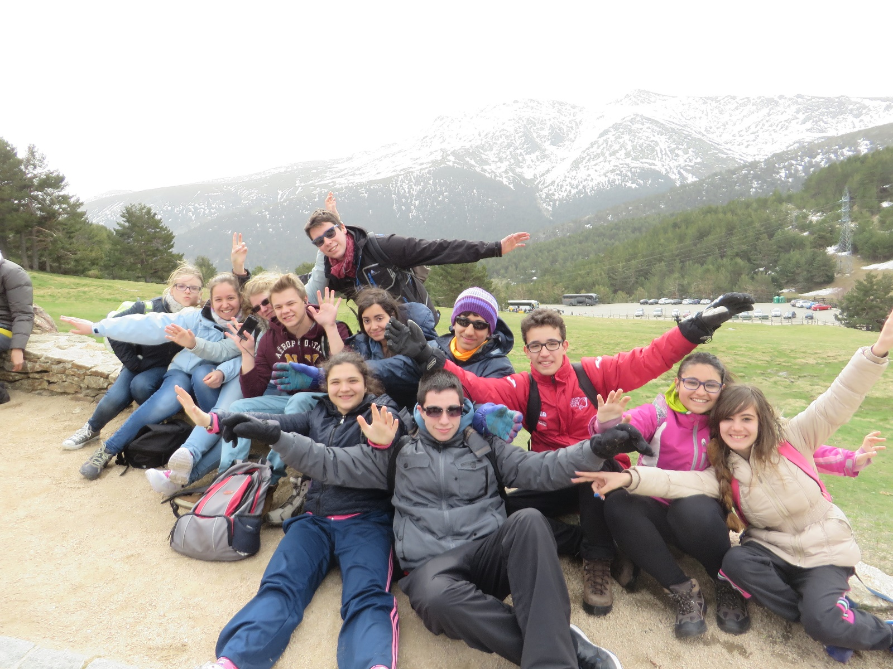
Quelques élèves français du Lycée Sarcey (Dourdan, 91) et leurs correspondants espagnols de l’IES Juan de Mairena (San Sebastián de los Reyes, Madrid), lors d’une randonnée dans le parc national de Guadarrama.
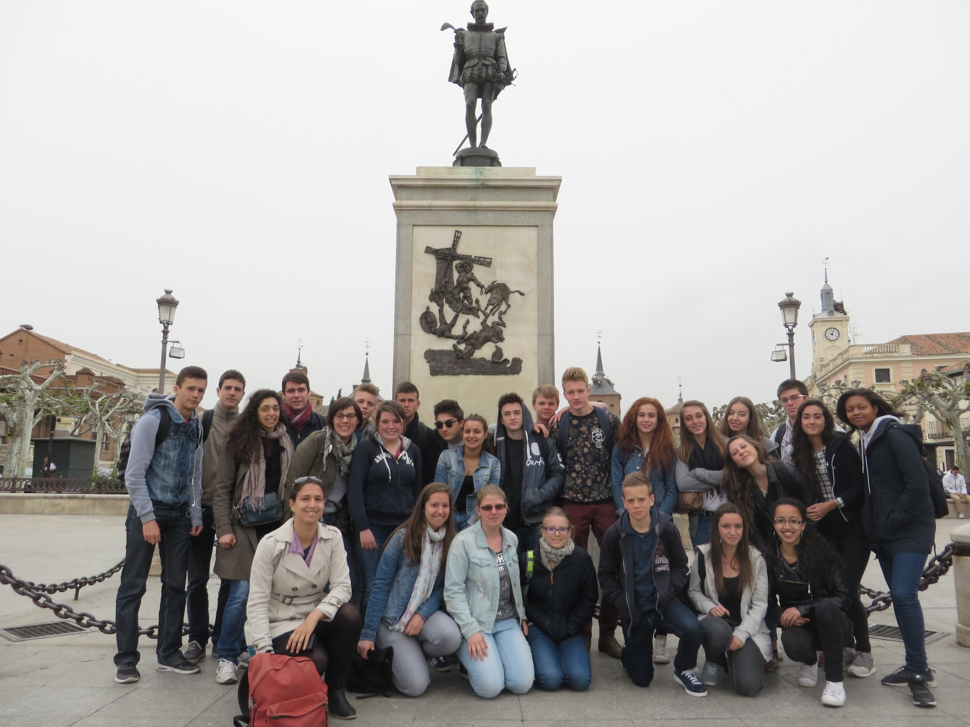
Les 25 élèves du Lycée Sarcey et leurs 3 professeurs Mme Charlot, Mme Signolle et Mme Leclerc, en visite à Alcala de Henares, ville natale de Cervantès.
L’avantage de cet échange a été de fonder pour certains élèves des liens durables avec le correspondant espagnol et sa famille. Plusieurs projets de vacances communs sont déjà à l’œuvre. Tous les élèves ayant participé à cet échange semblaient ravis de l’expérience.

D’ores et déjà nous préparons le renouvellement de cet échange pour l’année scolaire 2015-2016 avec d’autres élèves de première.

Mobilité individuelle des élèves : 1 mois.
Dans le cadre de l’appariement avec l’IES Juan de Mairena, déjà trois élèves de Première et une élève de Terminale participent à un échange d’un mois à la rentrée 2015. Les familles françaises reçoivent chez elles un élève espagnol de San Sebastián de los Reyes du 29 aout au 27 septembre 2015, qui suivra une scolarité à la française au Lycée Sarcey, donnant lieu à un bulletin de notes. Puis c’est au tour des élèves français de partir dans la famille de leur correspondant suivre un mois d’étude à l’IES Juan de Mairena du 3 octobre au 31 octobre.

Programme ERASMUS +CLE1 : la mobilité enseignante.
Le programme ERASMUS+CLE1 est un programme de financement des mobilités enseignantes à des fins de formation et/ou d’enseignement.
Le Lycée Sarcey a présenté le projet « FORACOM » (Formation pour l’Amélioration des Compétences) qui prévoit 8 mobilités enseignantes. En effet afin d’approfondir les liens avec notre lycée partenaire et renforcer les compétences des enseignants qui travaillent dans les sections européennes et binationale BACHIBAC, nous avons demandé et obtenu le financement de 4 stages d’observation à l’I.E.S Juan de Mairena, près de Madrid, en 2016 et 2017. Ces stages d’observation de 1 semaine à 2 mois permettent d’assister à des cours dans notre lycée partenaire, voire de prendre en charge une ou deux séquences de cours, de découvrir l’équipe pédagogique espagnole avec qui nous travaillons, de connaitre le système éducatif espagnol, et de monter d’éventuels projets transversaux.
Nous avons également postulé pour le financement de 4 stages de formation, auprès du CIEP ou de la Consejería de Educación offrant des stages (de perfectionnement ou non) linguistiques. Les stages du CIEP ont généralement lieu à l’Université Alcala de Henares près de Madrid ou à Grenade pendant 15 jours au mois de juillet. Ils proposent des cours de théâtre, de cinéma, d’histoire, de littérature, d’art, d’actualité sur l’Espagne. Ils préparent à la Certification DNL espagnole.
Le programme Erasmus+ prend en charge le transport, les frais des stages et une allocation journalière (pour le logement, le repas,….) pour chaque participant.

Programme ERASMUS+ CLE2 : la mobilité individuelle des élèves
Nous étudions actuellement la possibilité de monter un projet d’échange longue durée pour 3-4 élèves de Seconde Bachibac qui chaque année pourraient partir dans notre Lycée partenaire l’IES Juan de Mairena, effectuer un trimestre d’étude (3 mois, probablement entre février et avril). Les élèves suivraient un cursus équivalent à celui qu’ils suivent en France, donnant lieu à un bulletin de notes, qui seraient intégrés au bulletin de notes français. Inversement, 3-4 élèves espagnols viendraient étudier sur la même durée dans notre établissement.
Ce projet fait écho au programme SAUZAY de la section européenne et ABIBAC allemande. Il permettrait de donner véritablement à la section BACHIBAC une dimension binationale.

